Tabel 1: Antal kursister – Alle efteruddannelsesudvalg 2012 til og med 2019

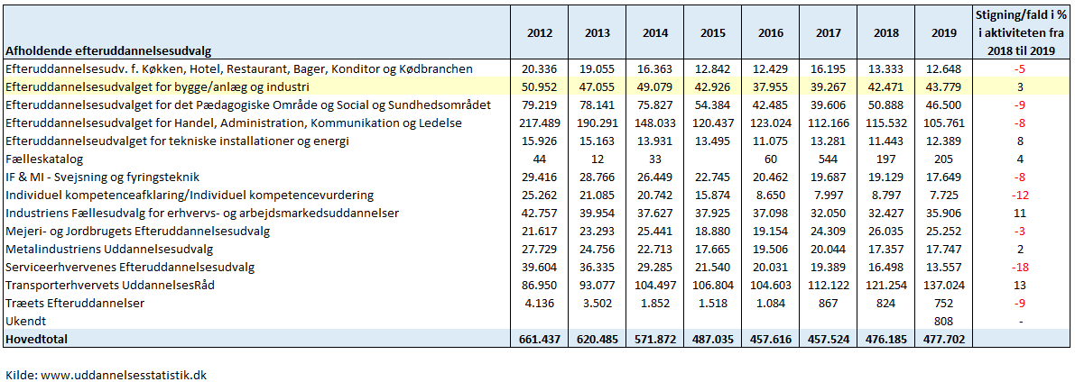

Tabel 2: Antal kursister på BAIs FKB’er i perioden 2012 til og med 2019
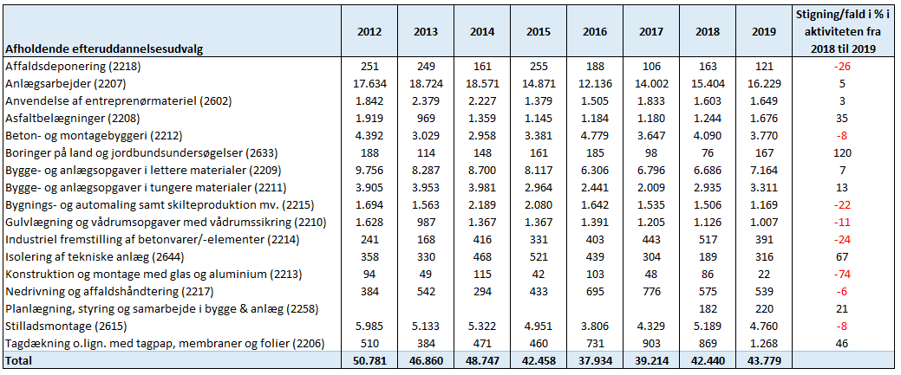
Kilde: www.uddannelsesstatistik.dk

Tabel 3: Kønsfordeling inden for BAIs område – Antal
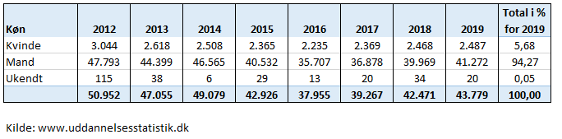

Tabel 4: Top 50 kurser med højst aktivitet (antal kursister) i 2019
1. | Vejen som arbejdsplads - Certifikat | 7.100
2. | Teleskoplæsser - Certifikat | 5.833
3. | Pers. sikkerhed v arbejde med epoxy og isocyanater | 2.403
4. | Brandforanstaltninger v. gnistproducerende værktøj | 2.049
5. | Anvendelse af faldsikringsudstyr | 1.151
6. | Rulle- og bukkestillads - opstilling mv. | 896
7. | Nivellering | 705
8. | Konflikthåndtering | 658
9. | Gaffeltruck certifikatkursus B, 7 dage | 656
10. | Brandforanstaltninger ved tagdækkerarbejde | 639
11. | Kloakering - Udførelse af afløbsinstallationer | 584
12. | Kloakering - Anvendelse af lægningsbestemmelser | 527
13. | Kloakering - Dræning af bygværker | 509
14. | Kloakering - Arbejdsmiljø | 504
15. | Kloakering - Afløbssystemers formål og indretning | 483
16. | Kloakering - CAD i.f.m. afløbsplaner | 479
17. | Kloakering - Beregnig af koter, fald og rumfang mv | 458
18. | Kloakering - KS af afløbsinstallationer | 457
19. | Kloakering - Afløbsplan for enfamiliehus | 456
20. | Kloakering - Opmåling og valg af afløbsmaterialer | 456
21. | Sikkerhed ved arbejde med asbestholdige materialer | 410
22. | Anvendelse af bygge- og anlægstegninger | 395
23. | Systemstilladser - opstilling mv. | 395
24. | Evakuering og redning inden for Byggeri & Montage | 369
25. | Arbejdsmiljø 1 i faglærte og ufaglærte job | 312
26. | Kloakering - Montering af rottespærrer | 300
27. | Betjening af entreprenørmaskiner | 295
28. | Ergonomi inden for faglærte og ufaglærte job | 295
29. | Tværfaglig udførelse af mindre betonkonstruktioner | 248
30. | Kunde/leverandørforhold for operatører | 234
31. | Vejasfalt - Varetagelse af Sundhed og Sikkerhed | 229
32. | PCB - Håndtering, fjernelse og bortskaffelse | 223
33. | Rør og kobling, fritstående og facadestillads | 222
34. | Rør og kobling, hængestillads | 222
35. | Graveskader - Forebyggelse | 221
36. | Kabelarbejde - etablering af nyanlæg | 214
37. | Betjening af minigravere og minilæssere | 210
38. | Håndtering af uheld og ulykker | 209
39. | Pasning og vedligeholdelse af entreprenørmaskiner | 203
40. | Grundlæggende faglig regning | 200
41. | Videndeling og læring for medarbejdere | 192
42. | Introduktion til førstehjælp på jobbet | 186
43. | Stillads - Evakuering og redning i højde | 186
44. | Personlifte og arb.platforme - anv. og sikkerhed | 168
45. | Kloakering - Projektering og dimensionering | 155
46. | Brug af pc på arbejdspladsen | 152
47. | Kloakering - Ajourføring for kloakmestre | 150
48. | Grundlæggende faglig matematik | 143
49. | Komprimering med entreprenørmaskiner | 141
50. | Jobrelateret brug af styresystemer på pc | 133

Kilde: www.uddannelsesstatik.dk

